ПОЛОЖЕНИЕ

О ПРОБЛЕМНОЙ ГРУППЕ

МБДОУ «Детский сад №9»

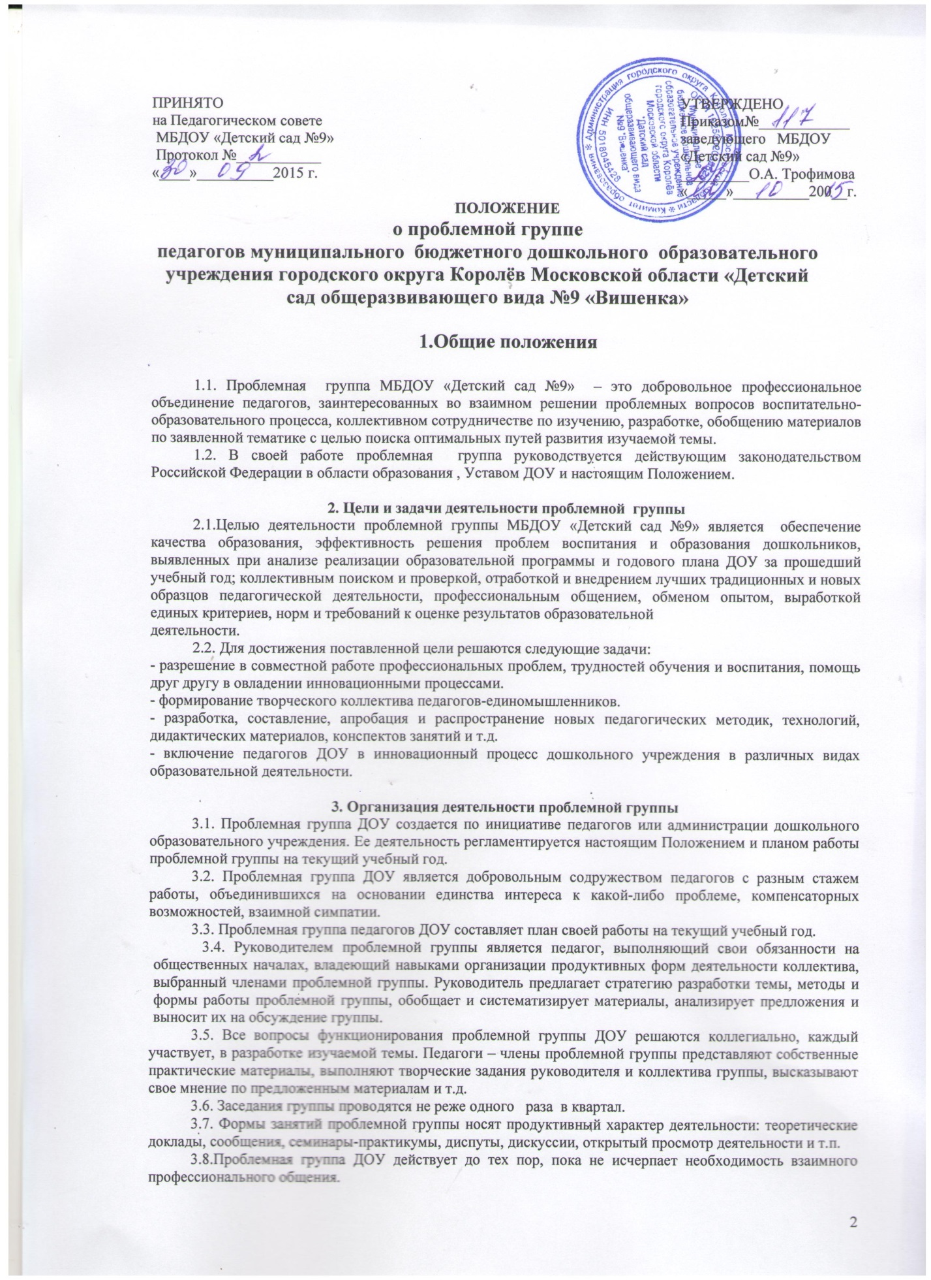

3.9. Итоги работы проблемной группы заслушиваются на итоговом педагогическом совете ДОУ.

4. Компенсация и ответственность членов проблемной группы ДОУ

4.1. Права членов проблемной группы
4.1.1. Члены группы имеют право:
- ставить вопрос о включении плана работы проблемной группы в план работы дошкольного образовательного учреждения и программу его развития;
- требовать от администрации дошкольного образовательного учреждения помощи в научном, материальном и другом обеспечении работы проблемной группы;
- апробировать педагогические изобретения, инновации членов проблемной группы и других педагогов ДОУ.

4.2. Обязанности членов проблемной группы
4.2.1. Члены проблемной группы обязаны:
- генерировать новые идеи педагогов, выявлять приоритетную идею для работы;
- осуществлять взаимопомощь и взаимообучение друг друга;
- организовывать творческий процесс по облечению высказанных идей в форму разработки, механизма, алгоритма, методики и т.д.

4.3. Ответственность членов проблемной группы
4.3.1. Члены проблемной группы несут ответственность:
- за качественную подготовку документов работы проблемной группы;
- за систематическое отслеживание хода наставнического, творческого процесса;
- за объективное отслеживание результатов апробации;
- за информирование администрации о результатах творческих поисков, работы по решению устраняемой проблемывоспитательно-образовательной работы и взаимообучению педагогов ДОУ.

5. Документация и отчетность проблемной группы
Руководитель проблемной группы несет ответственность за наличие, содержательность и культуру ведения следующей документации:
- плана работы проблемной группы (приложение №1);
- протоколов заседаний проблемной группы, в которых обсуждаемые вопросы, наработанные идеи, разработки, фиксируются в форме выводов, обобщений, конспектов занятий, рекомендаций педагогам и др.
- пакета методических рекомендаций, разработок, пособий, которые свидетельствуют о результате работы проблемной группы.

